Задание
16.05.2020
Тема: «Рисование васильков»
- Рассмотреть иллюстрации и фотографии цветов.
- Способом примакивания выполнить акварелью синего, темно-синего и фиолетового цветов лепестки.
- Концом кисти прорисовать линии темного цвета.
- Нарисовать темно-зеленое цветоложе.
https://ped-kopilka.ru/blogs/blog57964/kak-narisovat-vasilki.html

17.05.2020
Тема: «Рисование васильков»
Продолжаем работу над цветком.
- Рисуем стебли, листья, бутоны.
- Покрываем разноцветный фон слабым (не насыщенным) слоем акварели.
https://ped-kopilka.ru/blogs/blog57964/kak-narisovat-vasilki.html

Как нарисовать васильки акварелью поэтапно с фото для детей дошкольников
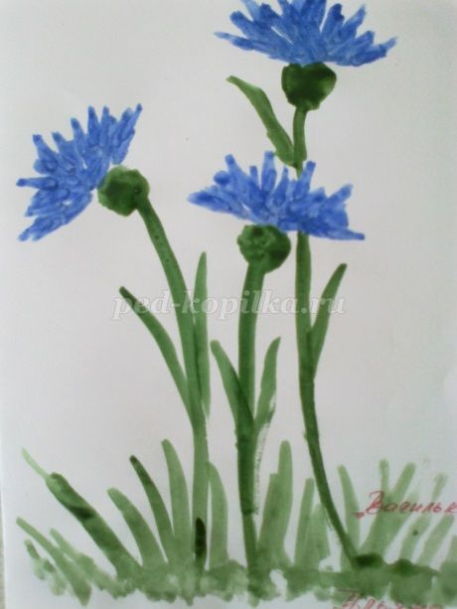

Ход работы. 16.05
1. Для рисования цветов возьмём акварель синего, тёмно-синего и фиолетового оттенков. Тонкой кистью с длинным ворсом, методом примакивания всей кистью, рисуем лепестки. От центра в разные стороны, чтобы получился полукруг.

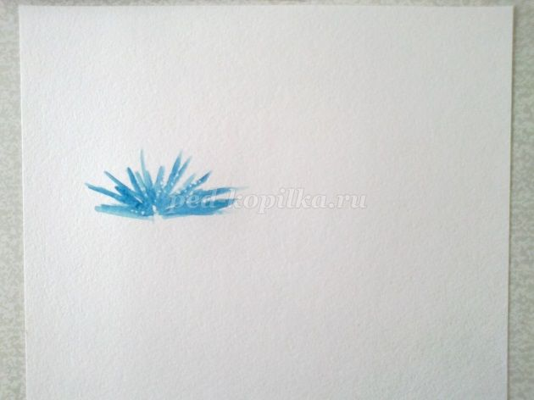

2. Концом тонкой кисти прорисовываем линии более тёмного цвета.
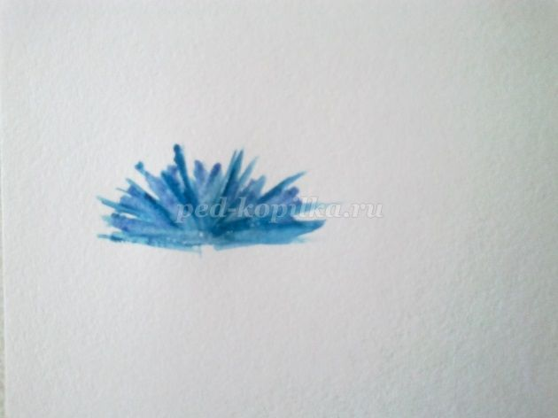

3. Таким же способом рисуем три раскрытых василька.
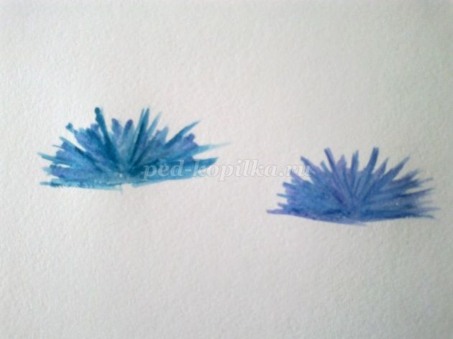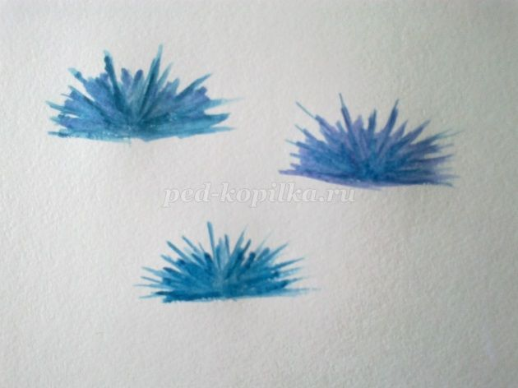

- Рисуем цветоложе, стебли и листья у васильков.
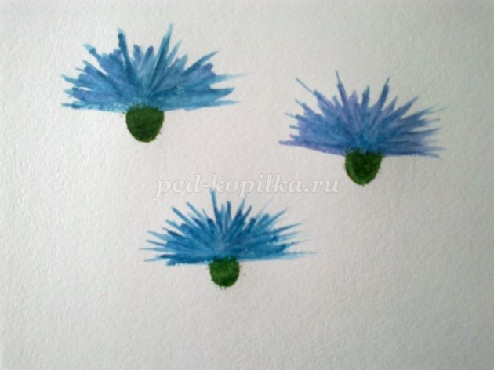
17.05 Листья у васильков тонкие, рисуем их концом кисти.
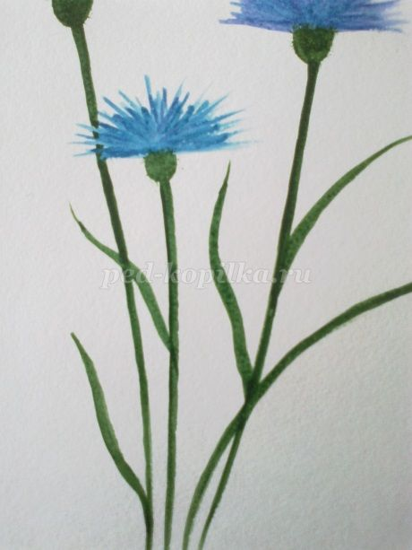

5. Можно нарисовать нераспустившиеся бутоны цветов.
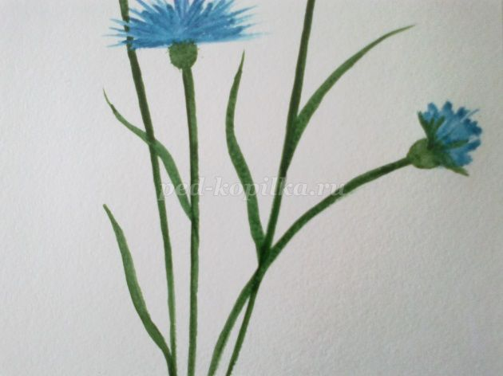

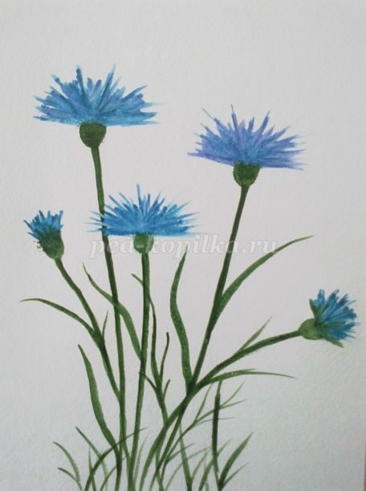

6. Вокруг рисуем траву, закрашиваем фон рисунка. Для этого размываем акварель водой. Пока акварель влажная – она смотрится ярче и контрастнее, но стоит ей высохнуть, как цвета становятся бледными и тусклыми. Если Вы хотите сделать рисунок ярче, то добавьте больше краски, но не забывайте о том, что кисть все равно должна быть мокрой.
